Пожар на бериллиевом производстве Ульбинского металлургического завода 12 сентября 1990 года
Григорий ДИЛЬДЯЕВ
12 сентября 1990 года, памятна каждому жителю Восточно-Казахстанского региона. С утра пронесся слух: рвануло на Ульбинском металлургическом...

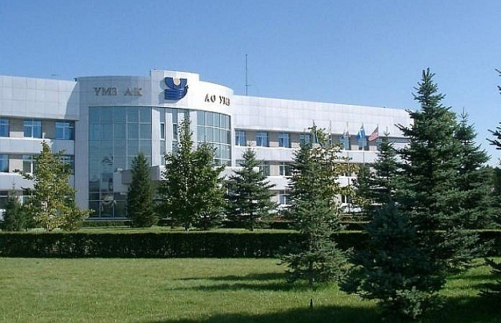

Ульбинский металлургический завод.
Завод был одним из самых засекреченных предприятий Министерства среднего машиностроения СССР. Того самого министерства, которое под прикрытием своего сугубо мирного названия долгие годы, как тогда выражались, «ковало ядерный щит». Попросту говоря, занималось в том числе и прежде всего военным атомом. В советские времена, выполняя заказ Министерства обороны, УМЗ производил топливо («таблетки») для подводных атомных лодок, а также «сухопутных» реакторов. Завод сертифицирован на работу с материалом, обогащенным до 92 процентов по урану 235 (U235). Здешние уникальные цеха построены и оснащены так, чтобы, упаси Боже, находящийся в работе «концентрат» не достиг критической массы, то есть чтобы не произошла спонтанная цепная реакция...
Топливная «таблетка» — конечный продукт завода. Одним из побочных является, в частности, порошок металла бериллий. Но вся эта информация доступна сейчас. В наши дни УМЗ открыто позиционирует себя главным предприятием национальной компании «Казатомпром». Наращивает производство топлива для ядерных реакторов, выходит со своими «таблетками» на международный рынок. А тогда прочно засевший в сознании, годами культивировавшийся страх перед секретным производством, свежая травма Чернобыльских событий погнали по Усть-Каменогорску волну тревожных слухов: рвануло, радиоактивное облако накроет...
Как же было на самом деле? Что остановило беду? Главное — кто остановил ее?

ДОКУМЕНТЫ ГОВОРЯТ
Из «Справки о пожаре на производственном объединении «Ульбинский металлургический завод», направленной начальником Восточно-Казахстанского отряда пожарной охраны В.П. Коншу председателю Усть-Каменогорской городской чрезвычайной комиссии Т.Б. Куранбаеву 25 сентября 1990 года:
"...12 сентября 1990 года в 10 часов 20 минут на пункт связи ПЧ-1 отряда пожарной охраны № 40 по телефону и одновременно по электрической пожарной сигнализации поступило сообщение о пожаре в корпусе № 662 цеха № 3-А. Радиотелефонистом Самаркиной Н.К. к месту пожара был выслан дежурный караул в составе двух отделений на автоцистернах и автомобиль порошкового тушения под руководством начальника караула Волкова М.В. Вместе с караулом выехал начальник ПЧ-1 Персиянов В.А. Здание № 662 II степени огнестойкости, каркасного типа, четырехэтажное, размером в плане 60×24 метра и высотой 18 метров... Технологический процесс связан с получением бериллиевого порошка путем дробления (истирания) слитков...
К моменту прибытия (10 часов 25 минут) к месту пожара дежурного караула обстановка была следующей. Стеклоблоки световых проемов в складе готовой продукции и на втором этаже были выбиты. Происходило интенсивное очаговое горение вентвоздуховодов и технологического оборудования... В момент проведения личным составом предварительного развертывания в 10 часов 26 минут произошел второй взрыв на отметке 0,00 в районе участка мокрого помола бериллия.
В 10 часов 30 минут к месту вызова прибыл старший помощник РТП (руководитель тушения пожара. — Прим. ред.) дежурной службы пожаротушения Усть-Каменогорского гарнизона Побрус В.Ю. К этому времени на пожаре были сосредоточены 12 пожарных отделений на автоцистернах и шесть специальных автомобилей... Войсковым нарядом произведено оцепление места пожара.
В 10 часов 35 минут произошел следующий взрыв на отметке +10,80. В результате взрыва ударной волной на этажах здания № 662, кроме остекления, были также разрушены перегородки, дверные полотна, воздуховоды, часть технологического оборудования. Произошел выброс в помещения бериллиевой пыли, скопившейся в подземном вытяжном вентиляционном коробе. На всех этажах здания возникли очаги горения... Наиболее интенсивное горение происходило около вентвоздуховодов приточно-вытяжной вентиляции. Создалась угроза перехода огня по вентиляционному коробу в здание № 615...
Принятыми мерами в здании № 662 в 11 часов 34 минуты пожар был локализован. РТП объявил отбой вызову № 3. В 12 часов 23 минуты произошел сильный взрыв в корпусе № 615 (в помещении фильтров грубой очистки), в результате разрушились стеклоблоки световых проемов с западной стороны, произошел выброс в атмосферу пыли и порошка бериллия, загорелась одна из установок с рукавными матерчатыми фильтрами, создалась реальная угроза перехода огня на остальные установки. Не исключалась возможность повторных взрывов в зданиях.
Оценив ситуацию, Побрус Ю.В. повторно объявил вызов № 3, создал третий боевой участок (начальник Волков М.Б.) с задачей ликвидации пожара в корпусе № 615. В 16 часов 19 минут пожар в этом корпусе был локализован, а в 18 часов 49 минут в обоих зданиях был ликвидирован.
На тушении пожара было задействовано 127 работников пожарной охраны Усть-Каменогорского гарнизона, 21 единица основной и специальной техники...Наиболее вероятной причиной возникновения пожара могло быть попадание искр и расплавленных капель металла, образовавшихся при проведении сварочных работ в корпусе 66, на порошок бериллия, скопившийся в подземном вентиляционном коллекторе этого корпуса...«.

«ЭТО БЫЛ БЫ МЕСТНЫЙ ЧЕРНОБЫЛЬ...»Полковник внутренней службы в отставке Владимир Юрьевич Побрус родился 19 мая 1956 года в селе Чимкура Уланского района Восточно-Казахстанской области. В 1976 году окончил Алма-Атинское пожарно-техническое училище. С 1997-го до выхода на пенсию в 2005 году — заместитель начальника оперативного управления областного гарнизона.

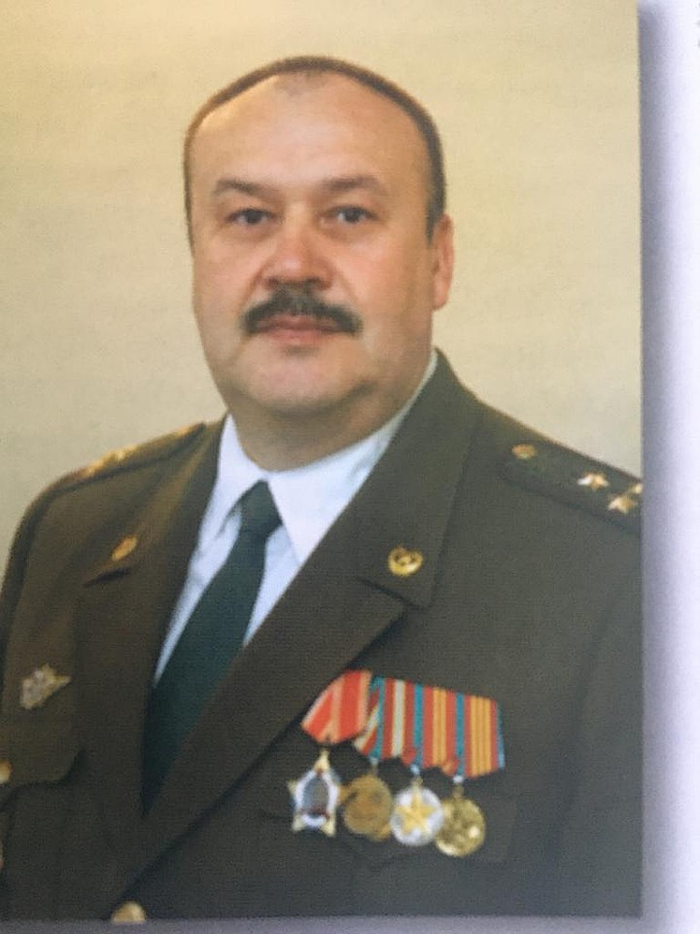

Владимир Юрьевич Побрус.
— Я был выпускником первого набора курсантов Алма-Атинского училища, — говорит Владимир Юрьевич. — По делам и судьбам тех ребят можно изучать новейшую историю пожарной службы Казахстана. Еще курсантом тушил лесные пожары в горах под Алма-Атой, пригодился потом этот опыт.
В 1997 году вспыхнули лесные и степные пожары в национальном резервате «Семей орманы». В огне за раз выгорало до 15 тысяч гектаров лесов. Заместитель начальника оперативного управления Владимир Побрус организовывал тушение этих небывалых ранее пожаров. Опыт к тому времени он имел уже немалый (недаром у молодых бойцов его фамилия ассоциировалась с какой-то большой пожарной должностью). Еще бы, ведь Владимир Юрьевич был РТП, когда горела кровля в литейном цехе «Нефтегазмаша», лесная биржа завода древесноволокнистых плит, железнодорожные цистерны с горюче-смазочными материалами на станции Ново-Усть-Каменогорск, на многих других больших и малых пожарах.
Пожар на бериллиевом производстве Ульбинского металлургического завода — особая тема.
— Это было утро обычного дня службы, — вспоминает Владимир Юрьевич. — Все как всегда: развод караулов, хозяйственные заботы, отработка нормативов. Я, в частности, принимал зачеты у начальников пожарных частей. Вызов сил и средств по повышенному второму номеру на самый неприступный промышленный объект области вызвал настоящую тревогу. Дело в том, что даже мы мало что знали тогда о специфике производства, которая тщательно скрывалась многие годы. Знали только своих коллег по «объектовой» пожарной части. До того ни разу не удавалось силам гарнизона провести здесь совместные учения. Что там горит, в какую неизвестность посылать бойцов?
...Ворота завода распахнуты, никто не спрашивает пропуска, через проходную, закрывая лица платками, в панике бегут люди. Кое-кто из знающих, как стало потом известно, бежал не только от взорвавшихся корпусов завода, но и из самого города... А пожарные пошли на огонь. Он не бушевал открытым пламенем — его дьявольская сила, грозившая тысячам жизней горожан, копилась в недрах цехов. Толстые стены порой не выдерживали ее напора, взрывались, выбрасывая ядовитую пыль. Она затрудняла радиосвязь между боевыми участками. Руководителю тушения пожара нужно было принимать решения при минимуме времени, а главное — информации. Чтобы не дать хода огню в соседний корпус по подземному коридору, Побрус направил в него на разведку трех офицеров — Андрея Бабичева, Владимира Гусарова и Вадима Гладышева. Когда они поднялись, вслед им рванул взрыв, разметавший куски металла и бетона.
Почти пятнадцать часов стояли на пути большой беды пожарные, пока не погасили последний язык пламени.
— По возможным трагическим последствиям это был бы местный Чернобыль, — говорит Владимир Юрьевич. — Психологически было очень тяжело. Наверное, нельзя осуждать тех, кто просто сбежал оттуда, предоставив нам воевать с неизвестным врагом. Но не дрогнул и всегда был рядом с нами директор завода Виталий Леонидович Метте, другие руководители предприятия.
Указ о награждении трех Восточно-Казахстанских пожарных — В.Ю. Побруса, Е.В. Осипова и В.С. Наумова орденом «За личное мужество» первый и последний президент СССР М.С. Горбачев подписал 3 августа 1991 года. Через две недели не стало общей страны. В РФ орден «За личное мужество» по статусу идет вторым после звания Героя России.
СПРАВКА «КП»
Бериллий — химический элемент II группы периодической системы, символ Ве; легкий светло-серый металл; в ядерной технике служит конструкционным материалом и источником нейтронов. Токсичен.

